УДК 621.365.2

Панкратов А.И., Афанасьева А.В.

КОЛЕБАНИЯ КАБЕЛЬНЫХ ГИРЛЯНД ДУГОВОЙ СТАЛЕПЛАВИЛЬНОЙ ПЕЧИ ПРИ ЭКСПЛУАТАЦИОННЫХ КОРОТКИХ ЗАМЫКАНИЯХ

При эксплуатационных коротких замыканиях в сети дуговой сталеплавильной печи (ДСП) между гибкими кабелями трёх фаз резко возрастают электродинамические усилия, что является толчком к возникновению свободных затухающих колебаний кабельных гирлянд. Изменение расстояний между гибкими кабелями приводит к колебательному изменению взаимных индуктивностей силовой цепи. Это в свою очередь приводит к появлению в токах фаз модулированных затухающих колебаний. Автоматические регуляторы систем автоматического регулирования (САР) мощности, реагируя на изменения значений токов фаз, отрабатывают данные возмущения, меняя длины электрических дуг, т. е. электроды также начинают совершать продольные колебания, что ухудшает стабильность работы печи и увеличивает время расплава металла [1].
Чтобы улучшить работу печи необходимо учитывать данные возмущающие воздействия. Таким образом, необходимо определить законы колебаний кабельных гирлянд ДСП при возникновении эксплуатационных коротких замыканий и найти зависимости изменения взаимных индуктивностей между гибкими кабелями фаз, которые приводят к модуляции колебаний той же частоты в токах фаз и в изменениях длин электрических дуг.
Проблемами дуговых сталеплавильных печей занималось множество учёных. Исследованием электромеханических характеристик гибких кабелей дуговых печей занималась Тесля Н.Б. [2]. Однако в работе основное внимание было уделено техническим требованиям к конструкциям печей.
Глубина модуляции токов по её исследованиям составляет 15-20 %. Исследователи Кадар И.И. и Бирингер П.П. также исследовали взаимосвязь колебаний гибких кабелей и электрических параметров печи. Глубина модуляции в их исследованиях – 10 % [3]. Однако их работа не позволяет оценить принципы построения и возможность применения разработанной ими модели.
Целью работы является определение законов колебательного движения гибких кабелей трёх фаз дуговой электросталеплавильной печи при возникновении эксплуатационных коротких замыканий и определение зависимостей изменения взаимных индуктивностей между гибкими кабелями трёх фаз.
Для определения законов колебаний расстояний между отклоняющимися гибкими кабелями в грубом приближении представим их в виде математических круговых маятников (см. рис. 1) [4].
На рисунке приняты следующие обозначения: – расстояния между гибкими кабелями А и В, В и С, А и С соответственно, м; – расстояния между отклоняющимися гибкими кабелями А и В, В и С, А и С соответственно под воздействием электродинамических сил, м; – длина математического маятника, м; – электродинамические силы, действующие на кабели А, В и С соответственно, Н; – силы тяжести, действующие на каждый маятник, они одинаковы, т. к. равны массы m маятников, т. е. гибких кабелей, Н; – углы, на которые отклоняются кабели А, В и С соответственно под воздействием электродинамических сил, рад.
Для определения законов колебаний маятников воспользуемся теоремой моментов относительно неподвижной оси z (рис. 2):
где – момент инерции маятника относительно неподвижной оси z, кг.м²; – масса маятника, кг; – коэффициент вязкого трения; – моменты электродинамических усилий фаз, Н.м.

C_{B}
C_{A}
O_{C}
O_{A}
O_{B}
C_{C}
Рис. 1. Схема представления гибких кабелей в виде математических маятников

z
O
C
M_{в.тр.}
Рис. 2. Схема моментов сил, действующих на маятник

Для того чтобы найти зависимости углов отклонения кабелей, необходимо определить моменты электродинамических усилий фаз:
где – углы отклонения маятников от горизонтали, рад, – углы между горизонталью и векторами расстояний между отклоняющимися кабелями, рад.
Расстояния между колеблющимися гибкими кабелями и углы и , определяются из рис. 3 путём представления маятников в комплексной системе координат. Маятники представляются в виде векторов.

+1
Рис. 3. Схема представления маятников в комплексной системе координат

Зная расположение гибких кабелей в пространстве и необходимые размеры и расстояния можно определить начальные векторы маятников в алгебраической форме комплексного числа
где – координаты точек подвеса кабельных гирлянд фаз А, В и С соответственно.
Конечные векторы маятников в показательной форме
Полные векторы маятников определяются геометрической (векторной) суммой векторов
Векторы расстояний между отклоняющимися кабельными гирляндами вычисляются также исходя из геометрической (векторной) суммы векторов
Представляя найденные выше векторы расстояний между отклоняющимися гибкими кабелями в показательной форме, определяются расстояния между колеблющимися кабелями
(1)
(2)
(3)
Из уравнений (1-3) определяются расстояния между отклоняющимися кабельными гирляндами.
В каждом кабеле трехфазной линии передачи индуктируется не только э. д. с. самоиндукции, обусловленная переменным током в этом проводе, но также и э. д. с. взаимной индукции, обусловленная токами в других проводах линии.
Выражения изменений взаимных индуктивностей между гибкими кабелями фаз при свободных затухающих колебаниях имеют вид
где – магнитная проницаемость воздуха, Гн/м; – длина гибкого кабеля, м.
На рис. 4 приведены графики зависимостей изменения взаимных индуктивностей гибких кабелей в состоянии их свободных колебаний при эксплуатационном коротком замыкании в фазе С в момент времени 15 с, полученные в результате расчётов и моделирования в программном пакете MatLab Simulink для печи ДСП-12 ЗАО НКМЗ.
Время свободных колебаний гибких кабелей и, соответственно, взаимных индуктивностей между ними составляет приблизительно 20 с. Максимальные амплитуды колебаний взаимных индуктивностей в гибких кабелях в состоянии свободных затухающих колебаний для дуговой сталеплавильной печи ДСП-12 из рисунка 4 равны 1.10⁻⁶, 4,5.10⁻⁶ и 11.10⁻⁶ Гн между фазами А и В, В и С, и А и С соответственно. Наиболее ярко выражено изменение взаимной индуктивности между фазами А и С, т. к. между этими фазами расстояние меньше, чем между двумя другими парами фаз. В соответствии с проведенными исследованиями электромеханической системы ДСП [1] глубина модуляции токов составляет порядка 30 %.
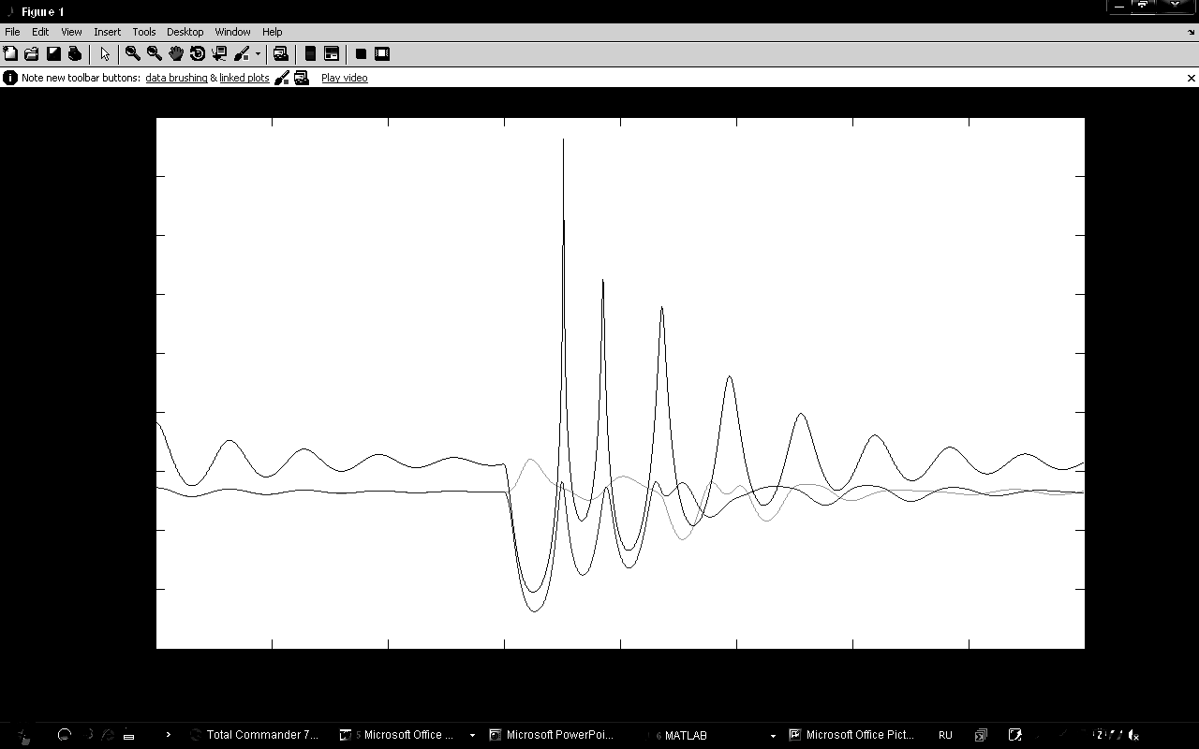
0
5
10
15
20
25
30
35
40
-2
0
2
4
6
8
10
12
14
16
t, c
Mij, 10⁻⁶ Гн
M_{AC}
M_{BC}
M_{AB}
Рис. 4. Графики зависимостей изменения взаимных индуктивностей гибких кабелей при эксплуатационном коротком замыкании в фазе С для печи ДСП-12 ЗАО НКМЗ

Рассмотренные низкочастотные колебания гибких токопроводов приводят к модуляции в токах и в изменениях длин дуг колебаний той же частоты [1, 2], что ухудшает стабильность работы печи, приводит к трате энергии, поломке электродов, увеличению времени расплавления металла и снижению производительности печи, поэтому необходимо разработать меры компенсации данных возмущений.

ВЫВОДЫ
1. Исследования механических процессов показали, что эксплуатационные короткие замыкания способствуют возникновению свободных затухающих колебаний кабельных гирлянд, в связи с чем модулируются колебания той же частоты во взаимных индуктивностях фаз, что в свою очередь приводит к нарушению стабильности токов фаз и работы автоматических регуляторов мощности ДСП.
2. При совершенствовании САР мощности ДСП необходимо предусмотреть меры по компенсации этих низкочастотных внешних возмущений.

ЛИТЕРАТУРА
1. Панкратов А.И., Афанасьева А.В. Проблема вариации реактанса в силовых цепях дуговых сталеплавильных печей / VI Міжнародна конференція «Стратегія якості у промисловості і освіті» (4-11червня 2010 р., Варна, Болгарія): Матеріали. У 4-х томах. Том I (Ч. 1). – Дніпропетровськ-Варна, 2010. – С.397-400.
2. Тесля Н.Б. Исследование электромеханических характеристик гибких токопроводов дуговых сталеплавильных печей и разработка технических требований к их конструкциям: Дис. … канд. техн. наук: 05.09.10/Новосибирский гос. индустр. ун-т. – Новосибирск, 1998. – 198 с.
3. Kadar I.I.., Biringer P.P. The influence of cable swings on the electrical parameters of flexible cables. – Conf. Rec. IEEE Ind. Appl. Soc. Annu. Meet.: Pap. Ind. Appl. Conf. 25 th, Seattle, Wash., Oct. 7-12, 1990. – P.2031-2035.
4. Панкратов А.И., Афанасьева А.В. Оценка изменения взаимных индуктивностей между гибкими кабелями трёх фаз дуговой сталеплавильной печи ДСП-12 при эксплуатационных коротких замыканиях / Наукові праці ДНТУ. Серія «Електротехніка і енергетика». – Донецьк, 2009. – Вип. 9 (158). – С. 185-190.

